Инструкция по работе с программой GeoCube

Программа GeoCube предназначена для трёхмерного моделирования геологических объектов.

Команды меню

Команды меню File

File → Open… открыть файл с трёхмерной моделью, имеющий расширение gsf.
File → Import gsf импорт файла с трёхмерной моделью, при этом должно произойти объединение объектов уже загруженной в программе модели с объектами импортируемой модели.
File → Save сохранить модель
File → Save As сохранить модель в виде файла gsf под другим именем

File → Import dat Загружает в модель dat файлы, представляющие собой текстовый список трёхмерных координат, раздёлённых запятой или табуляцией. При этом в трёхмерной модели появляются точки (или шарики) с координатами из загруженного dat файла.

File → Import bln Загружает в модель Golden Surfer bln файлы, представляющие собой текстовый список трёхмерных координат линий в трёхмерном пространстве. При этом в трёхмерной модели появляются трёхмерные линии.

File → Import dxf Загружает в модель Autocad dxf файлы.

File → Scale dxf on XY Масштабирование Autocad dxf разрезов по XY координатам. Используются вспомогательные scale_xy bln файлы.

Файл коэффициентов преобразования Acad XY SCALE формируется вручную. Ниже дан пример такого файла:
4, 0
850,-1954.4951,"C-25"
-2184.4,996.552
903,-2110.6955,"CZ-29"
-2262.60,1103.5573
Первая строка указывает количество строк с данными – 4 строки. Ниже приведены строки с данными в символьном выражении:
x1w, x1a
y1w, y1a
x2w, x2a
y2w, y2a
Чтобы получить эти коэффициенты, мы должны в файле автокадовского разреза снять две опорные точки, одну, например, в левом нижнем углу карты, вторую - в правом верхнем. При этом x1w, y1w – это мировые координаты первой опорной точки, x1a, y1a – это её XY координаты в Автокаде. x2w, y2w – это мировые координаты первой опорной точки, x2a, y2a – это её XY координаты в Автокаде.

File → Scale dxf on Y Масштабирование Autocad dxf разрезов по вертикально й координате. Используются вспомогательные scale_y bln файлы.

Файл коэффициентов преобразования Acad Y SCALE формируется вручную. Ниже дан пример такого файла:
2,0
96,317.4302
103,387.891
Первая строка указывает количество строк с данными – 2 строки. Ниже приведены строки с данными в символьном выражении:
z1w, y1a
z2w, y2a
Чтобы получить эти коэффициенты, мы должны в файле автокадовского разреза снять две опорные точки, например на колонке альтитуд. При этом z1w – это мировая альтитуда первой опорной точки, y1a – это её Y координата в Автокаде. А z2w – это мировая альтитуда второй опорной точки, и y2a – это её Y координата в Автокаде.

File → Import Profile …Загрузка в трёхмерную модель профилей или разрезов.

Далее в диалоговом окне с помощью переключателя нужно выбрать тип профиля
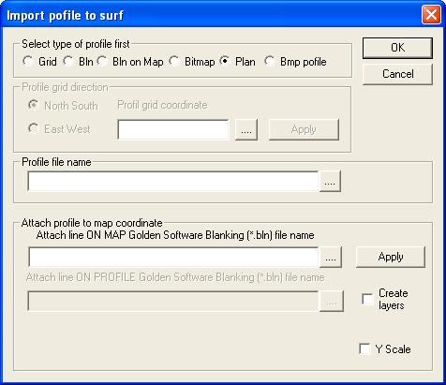

Чаще всего используется Bln тип профиля. Таким образом мы можем загружать в трёхмерную модель разрезы выполненные в программе AutoCad и экспортированные в виде dxf. файлов а также разрезы оцифрованные в программе Golden Surfer или в программе Golden Didger и экспортированные в виде bln файлов.

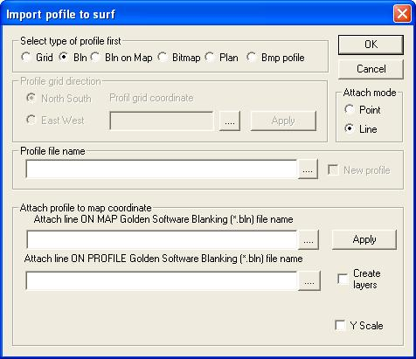

В окошко Profile file name с помощью нажатия на кнопку c многоточием, расположенную рядом загружается bln или dxf файл разреза, выполненного в двумерных координатах. Чтобы правильно расположить такой разрез в трёхмерной модели необходимо загрузить также два файла трёхмерных привязок. В окошко «Attach line ON MAP Golden Software Blanking (*.bln) file name» загружается имя файла bln, в котором содержатся координаты привязок профиля в плане (Attach line ON MAP). Такой файл может быть получен путём, например, оцифровки профиля в плане (на карте) в программах Golden Surfer или Golden Didger. Окошко «Attach line ON PROFILE Golden Software Blanking (*.bln) file name» служит для загрузки соответствующих координат привязок вдоль профиля. Необходимый bln файл может быть получен путём оцифровки этих же точек привязки, но уже на двумерном разрезе.
Флажок Y Scale может быть включен для дополнительной загрузки вместе с профилем коэффициентов преобразования координат разреза по вертикали (в окошке «Acad Y SCALE Golden Software Blanking (*.bln) file name»).

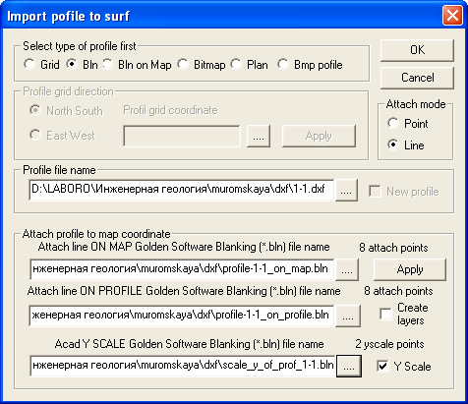
Дело в том, что если разрез выполнен в программах Golden Surfer или Golden Didger, то вертикальная координата двумерного разреза Y чаще всего соответствует мировой вертикальной координате Z, которая используется в трёхмерной модели. В этом случае включать флажок Y Scale и загружать коэффициенты преобразования координат разреза по вертикали нет необходимости. Однако если разрез выполнен в программе AutoCad, то вертикальная координата двумерного разреза Y в Автокаде не соответствует мировой вертикальной координате Z, поэтому загрузка коэффициентов преобразования Acad Y SCALE необходима для корректного отображения разреза в трёхмерной модели а также для корректного обратного экспорта разреза в AutoCad.
Файл коэффициентов преобразования Acad Y SCALE формируется вручную. Ниже дан пример такого файла:
2,0
96,317.4302
103,387.891
Первая строка указывает количество строк с данными – 2 строки. Ниже приведены строки с данными в символьном выражении:
z1w, y1a
z2w, y2a
Чтобы получить эти коэффициенты, мы должны в файле автокадовского разреза снять две опорные точки, например на колонке альтитуд. Пи этом z1w – это мировая альтитуда первой опорной точки, y1a – это её Y координата в Автокаде. А z2w – это мировая альтитуда второй опорной точки, и y2a – это её Y координата в Автокаде.
Флажок «Create layers» полезно включать, если мы хотим разместить линии разреза в разных слоях. Важно: если мы загружаем в трёхмерную модель несколько разрезов Автокад, то для удобства дальнейшей работы в трёхмерной модели целесообразно в Автокаде линии подошвы того или иного инженерно-геологического, литологического и т.д. элемента размещать в отдельный слой Автокада. При загрузке в трёхмерную модель из Автокада каждая линия получает имя, соответствующее имени автокадовского слоя. Таким образом автокадовские слои для геологических элементов целесообразно называть по имени элемента.
После нажатия кнопки Apply, профиль загружается в трёхмерную модель, а окошки с именами файлов привязок становятся серыми и недоступными для изменения. Это означает, что пользователь имеет возможность добавить в тот же трёхмерный разрез с только что загруженными привязками новый файл с дополнительными линиями. Это удобно, например, когда линии оцифрованного разреза лежать в разных bln файлах. Если это не нужно, пользователь имеет возможность включить флажок New profile для загрузки нового разреза с новыми привязками.

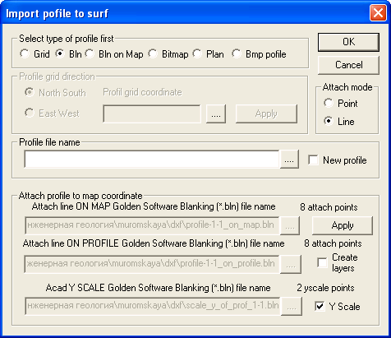

File → Import Surface Загружает в модель Golden Surfer 7 grd файлы (гриды), - в модели появляются трёхмерные поверхности, олицетворяющие, например, подошву геологических слоёв.

File → Import Fault Загружает в модель Golden Surfer 7 grd файлы (гриды), - олицетворяющие геологические разломы. Гриды разломов отличаются от гридов слоёв тем, что Z координата грида направляется вдоль X или Y координаты пространства модели. Математически это реализуется путём замены координат X на Z или Y на Z (иногда, в случае субгоризонтальных разломов моделей Z координата грида направляется вдоль Z координаты пространства). Пользователю будет предложено выбрать какая замена координат должна быть произведена с загружаемым разломом чтобы он «стал на место».
Fault loading
Select fault type
If x->z (zflag == 1) press YES
If y->z (zflag == 2) press NO
If z->z (zflag == 3) press CANCEL

Загрузка разлома
Выберите тип замены координат
Если Z меняется на X (zflag == 1) нажмите YES
Если Z меняется на Y (zflag == 2) нажмите NO
Если Z меняется на Z (zflag == 3) нажмите CANCEL
Первые два типа выбирают для субвертикальных разломов
Третий тип - для субгоризонтальных

File → Import Cube Загрузка «куба» - двоичного файла имеющего расширения cub и представляющего собой трёхмерную равномерно распределённую в пространстве матрицу. Эта матрица может олицетворять распределение некоторого параметра в пространстве. В трёхмерной модели этот «куб» визуализируется посредством изоповерхностей одинакового уровня.

Команды группы File → Import wells служат для загрузки скважин из dat файлов.

File → Import wells → Import wells упрощённая и устаревшая команда, загружает скважины в виде вертикальных линий, из файла, который содержит только ID скважины, её координаты X, Y и альтитуду устья и забоя, но не содержит данных о геологических слоях вскрытых скважиной:
Well ID X Y Z ustje Z zaboj
535 20486.2298 15453.1646 104.3 94.3
1001 20494.02 15470.01 104.29 85

File → Import wells → Import wells упрощённая и устаревшая команда, загружает скважины в виде вертикальных линий, из файла, который содержит только ID скважины, её координаты X, Y и альтитуду устья и забоя, но не содержит данных о геологических слоях вскрытых скважиной:

File → Import wells → Import wells (primitive)
File → Import wells → Import wells (litho well_colomns)
File → Import wells → Import wells (eng well_colomns)
Эти команды служат для загрузки скважин из dat файлов, которые представляют собой таблицы, содержащие не только координаты скважин, но и разбивку по слоям. После загрузки dat файл предстаёт перед пользователе в виде нижеприведенного списка:
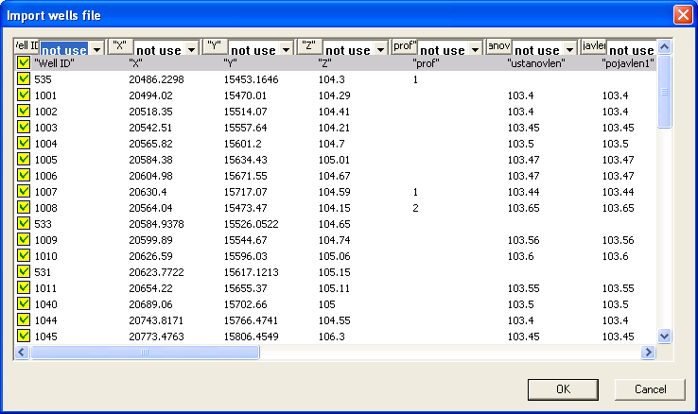
В этом диалоге у пользователя появляется возможность выбрать из раскрывающегося списка назначение каждой колонки:
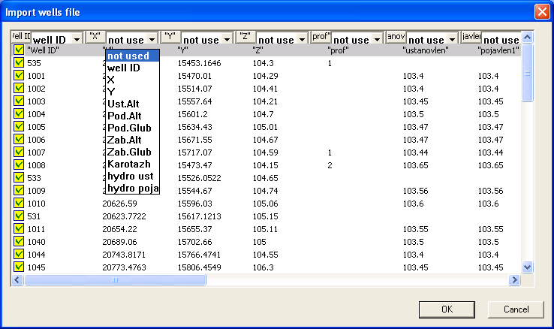
Раскрывающийся список назначения колонок:
not used – колонка не используется
well ID - колонка содержит идентификатор ID скважины
X - X координата скважины
Y - Y координата
Ust.Alt - колонка содержит альтитуды устья скважин
Pod.Alt - колонка содержит альтитуды подошв геологического слоя, название слоя должно быть указано в первой строке таблицы в dat файле
Pod.Glub – альтернативно: глубины подошв геологического слоя
Zab.Alt - альтитуда забоя
Zab.Glub – альтернативно: глубина забоя
Karotazh – колонка содержит данные каротажа (для команды Import wells karotazh)
hydro ust – установившийся уровень воды
hydro pojavl – появление воды

Если пользователь выбирает, в какой либо колонке, Pod.Alt или Pod.Glub, то программа автоматически в помощь пользователю во всех последующих за ней колонках выбирает то же самое.
В этом диалоге пользователь имеет возможность путём нажатия мышью на заголовок каждой колонки (левее раскрывающегося списка) назначить цвет для каждого слоя.
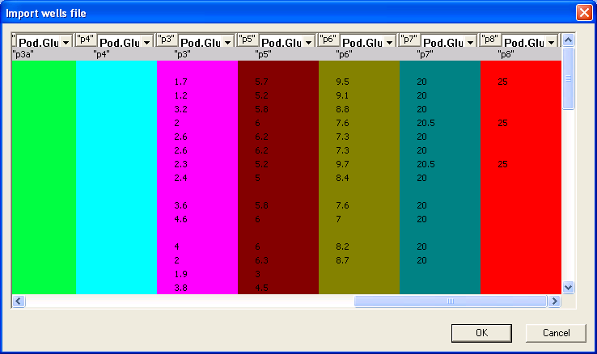

Этими цветами слои будут раскрашены геологические слои в трёхмерной модели (в 3D окне раскрашиваются только колонки типа примитив (primitive)

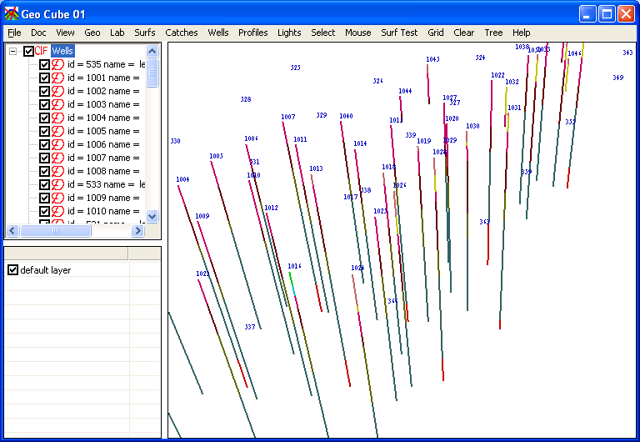

Но на разрезах раскрашиваются все типы колонок.

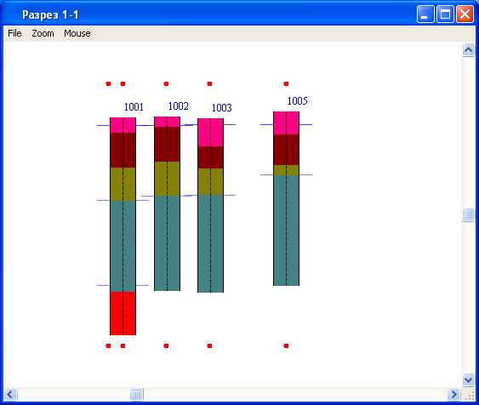

После выбора типа колонок и цветов слоёв пользователь может сохранить свой выбор в специальном dat файле с помощью кнопки «Сохранить типы колонок». С помощью этого файла в следующий раз легко будет повторить сохранённый выбор, используя кнопку «Загрузить типы колонок». При этом загружаются не только типы, но и цвета колонок.
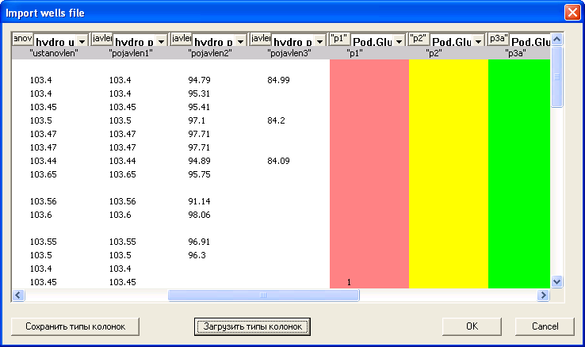

File → Import wells → Import wells karotazh
Загрузка результатов каротажа по скважинам отличается тем, что каждая колонка, которая содержит каротаж, характеризуется своей глубиной. Эта глубина каротажа для каждой колонки может быть указана, например, во второй строке dat файла. Эта строка, содержащая глубины каротажей должна быть выделена путём снятия зелёного флажка в начале строки.

File → Import wells → Import wells zond input
Загрузка исходных данных статического зондирования в формате исходных файлов старой программы Zond из пакета ГЕОЛОГИЯ осуществляется при наличии в модели загруженных скважин. Таким образом в программу загружаются файлы без расширения, содержащие полевые данные статзондирования. После этого, для тех скважин, для которых были загружены эти данные, если вызвать из контекстного меню команду «Property Window», можно увидеть эти данные а также результаты расчёта несущей способности забивной сваи.

File → Import wells → Import wells zond output
Загрузка обработанных данных статического зондирования в формате выходных файлов старой программы Zond из пакета ГЕОЛОГИЯ осуществляется при наличии в модели загруженных скважин. Таким образом в программу загружаются файлы с расширением RNO, являющиеся результатами работы программы Zond (zond output).

File → Import wells → Import wells zond with correct input
Этой командой осуществляется корректировка исходных файлов старой программы Zond из пакета ГЕОЛОГИЯ (без расширения) на предмет исправления чередования глубин подошв песчаных и глинистых грунтов. Исправление осуществляется на основании данных скважинных колонок (WellColomn) типа (isSand_podoshva). Исправленный файл автоматически сохраняется в той же директории с тем же именем, но с расширением .crtd (сокращённое от corrected).

Doc→Add empty line object
Добавляем пустой объект линии. Этот объект линии становится текущим для рисования в трёхмерном окне.

Doc →Draw geoid
Отрисовка земного шара. Команда – демонстрашка.

Doc → Sphere radius
Установление радиуса сфер, которые отрисовываются в трёхмерном окне.

Doc → Unregister
Удалить из реестра запись о регистрации программы

Doc → Register
Зарегистрировать программу в реестре. Это даёт возможность двойным щелчком мыши открывать gsf файлы. При этом программа автоматически запускается из того места, где она была зарегистрирована. При перемещении программы в другой каталог, необходимо перерегистрировать программу.

Doc → Font
Шрифт, используемый в трёхмерном окне.

Doc → Enter command
Вызов диалога с командной строкой, в которой можно давать текстовые команды.
Для получения справки как работать с командной строкой наберите в командной строке help. Результат выполнения команды смотрите в консольном окне программы.

View → Zoom
Вызов диалога изменения соотношения вертикального и горизонтального масштабов. Можно также изменить соотношение масштабов по X и Y
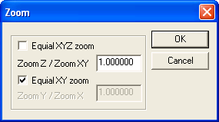

Команды группы
Geo → Add Geo Colomn
Добавление в трёхмерную модель колонки
Geo → Add Geo Colomn → Stratigrafical стратиграфической
Geo → Add Geo Colomn → Lithilogical литологической
Geo → Add Geo Colomn → Engineer Geological инженерно-геологической
Geo → Add Geo Colomn → Hydro Geological гидрогеологической
Geo → Add Geo Colomn → Laboratory Exploration колонки лабораторных исследований
Geo → Add Geo Colomn → Field Explorationколонки полевых исследований

